Actividad
TIC 1º ESO

Mis tres
Poemas
favoritos

Juan Carlos Vidal 1º ESO A

Puedo escribir los versos más tristes esta noche

Puedo escribir los versos más tristes esta noche.
Escribir, por ejemplo: "La noche está estrellada,
y tiritan, azules, los astros, a lo lejos."
El viento de la noche gira en el cielo y canta.
Puedo escribir los versos más tristes esta noche.
Yo la quise, y a veces ella también me quiso.
En las noches como ésta la tuve entre mis brazos.
La besé tantas veces bajo el cielo infinito.
Ella me quiso, a veces yo también la quería.
Cómo no haber amado sus grandes ojos fijos.
Puedo escribir los versos más tristes esta noche.
Pensar que no la tengo. Sentir que la he perdido.
Oir la noche inmensa, más inmensa sin ella.
Y el verso cae al alma como al pasto el rocío.
Qué importa que mi amor no pudiera guardarla.
La noche está estrellada y ella no está conmigo.
Eso es todo. A lo lejos alguien canta. A lo lejos.
Mi alma no se contenta con haberla perdido.
Como para acercarla mi mirada la busca.
Mi corazón la busca, y ella no está conmigo.
La misma noche que hace blanquear los mismos árboles.
Nosotros, los de entonces, ya no somos los mismos.
Ya no la quiero, es cierto, pero cuánto la quise.
Mi voz buscaba el viento para tocar su oído.
De otro. Será de otro. Como antes de mis besos.
Su voz, su cuerpo claro. Sus ojos infinitos.
Ya no la quiero, es cierto, pero tal vez la quiero.
Es tan corto el amor, y es tan largo el olvido.
Porque en noches como ésta la tuve entre mis brazos,
mi alma no se contenta con haberla perdido.
Aunque éste sea el ultimo dolor que ella me causa,
y estos sean los últimos versos que yo le escribo.
Pablo Neruda

He elegido este poema porque simplemente es el mejor poema que he oído en mi vida. Hace llorar hasta al más insensible.
Reconozco que mientras lo escuchaba se me saltaban las lágrimas.
Trata de un hombre apasionado por una dama que él realmente todavía la quiere, esta celoso porque dice que será de otro, me ha apasionado este poema recitado por Alex hubago, me quede impresionado cuando lo hoy por primera vez de mi profesora de castellano, son los mejores versos i palabras que he oído jamás.
Solo un hombre verdaderamente enamorado pudiera ver escrito este poema.
Él acompañamiento de música es verdaderamente acertado para estas palabras bendecidas por Dios.
Felicidades a Pablo Neruda por haber escrito este poema.

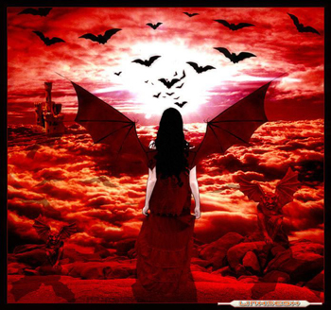

Desnudos
Por el mar vendrán
las flores del alba
(olas, olas llenas
de azucenas blancas),
el gallo alzará
su clarín de plata.
(¡Hoy! te diré yo
tocándote el alma)
¡O, bajo los pinos,
tu desnudez malva,
tus pies en la tierna
yerba con escarcha,
tus cabellos verdes
de estrellas mojadas!
(...Y tú me dirás
huyendo: Mañana)
Levantará el gallo
su clarín de llama,
y la aurora plena,
cantando entre granas,
prenderá sus fuegos
en las ramas blandas.
(¡Hoy! te diré yo
tocándote el alma)
¡O, en el sol nacido,
tus sienes doradas,
los ojos inmensos
de tu cara maga,
evitando azules
mis negras miradas!
(...Y tú me dirás
huyendo: Mañana)

Juan Ramón Jiménez

He elegido este poema porque simplemente el titulo lla me ha gustado, y al leerlo escucharlo me ha impactado la música de fondo, el poema es precioso, creo que todos os poemas de esta pagina son muy buenos, sinceramente no o acabo de entender pero suena muy bien, felicidades Juan Ramón.

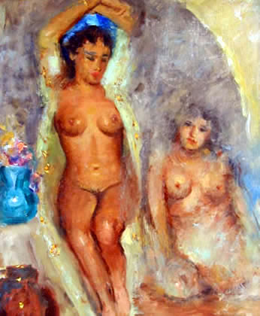

Se equivocó la paloma
Se equivocó la paloma.
Se equivocaba.
Por ir al Norte, fue al Sur.
Creyó que el trigo era agua.
Se equivocaba.
Creyó que el mar era el cielo;
que la noche la mañana.
Se equivocaba.
Que las estrellas eran rocío;
que la calor, la nevada.
Se equivocaba.
Que tu falda era tu blusa;
que tu corazón su casa.
Se equivocaba.
(Ella se durmió en la orilla.
Tú, en la cumbre de una rama.)
Rafael Alberti

He elegido este poema porque eskuche recitarlo a mi profesora de castellano i me quede asombrado del ritmo y la rima de esta poesía, lo que mas me gusta es como esta recitado i el tono que le da Joan Manuel Serrat, también he elegido este poema porque habla de una paloma i como que de aquí poco lla es verano i ahí gaviotas en el mar me ha parecido gracioso el poema.
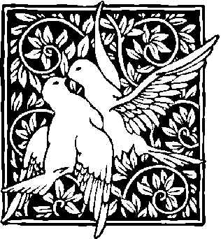
Felicidades Rafael Alberti.

